
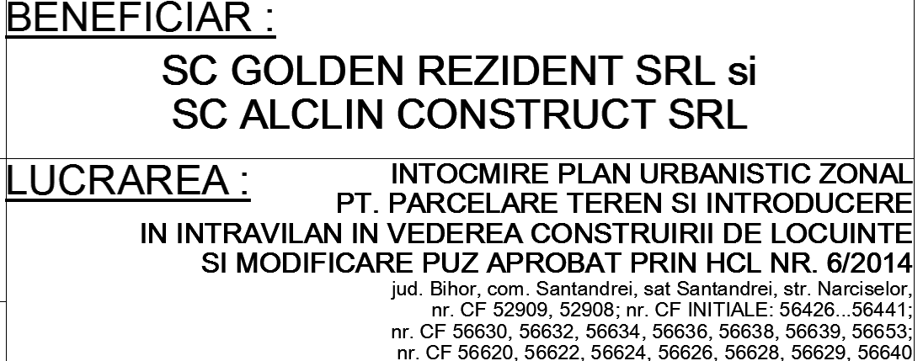
-------------------------------------------------------------------------------------------------------------
MEMORIU TEHNIC
1.INTRODUCERE
1.1 DATE DE RECUNOASTERE A DOCUMENTATIEI
BENEFICIAR: sc Golden rezident srl si sc Alclin construct srl
LUCRAREA: INTOCMIRE PLAN URBANISTIC ZONAL - INTRODUCERE TEREN IN INTRAVILAN
PARCELARE TEREN IN VEDEREA CONSTRUIRII DE LOCUINTE
SI modificare PUZ aprobat cu HCL NR. 6 /2014 - SANTANDREI
FAZA : PUZ - FAZA INITIERE
PROIECTANT:B.I.A CULICIU GELU
ARH. CULICIU GELU
DATA ELABORARII:10/2017

1.2 OBIECTUL LUCRARII

Prezenta lucrare a fost realizata la comanda beneficiarului si are rolul de a determina conditiile optime de amplasare a unor locuinte unifamiliale pe terenul aflat in proprietatea sa. Deasemenea prezenta lucrare va determina profilul drumului de acces la parcelele propuse, limitele de implantare, indicii de construibilitate a parcelelor, respectiv retragerile propuse fata de mejdii.
La puz-ul aprobat cu hcl. nr. 6/2014 se propune pentru parcele de 700 mp pe care erau aprobate locuinte bifamiliale sa existe posibilitatea realizarii unei dezmembrari a terenului si sa se execute locuinte cuplate sau individuale.
Prin aceasta propunere numar maxim de locuinte nu va fi modificat.
2.INCADRAREA IN LOCALITATE
2.1 CONCLUZII DIN DOCUMENTATIA ELABORATA
Terenul luat in studiu se gaseste in intravilanul localitatii Santandrei intr-o zona in care s-au mai realizat parcelari noi, respectiv constructii noi de locuinte.
Terenul se gaseste in partea de sud-vest a localitatii. Ca vecinatati terenul studiat are parcelarea aprobata cu hcl 6 la nord, o noua parcelare la sud si 2 strazi ale cumonuei Santandrei la est si vest.

Terenuri care fac scopul unei noi parcelari:

nr. CF 52909 ; S = 5800 MP
nr. CF 52908 ; S = 4200 MP

Terenuri care fac parte din puz-ul aprobat cu HCL nr. 6/2014:

56426...56441;
56630, 56632, 56634, 56636, 56638, 56639, 56653;
56620, 56622, 56624, 56626, 56628, 56629, 56640

22 CONCLUZII DIN DOCUMENTATII ELABORATE
ZONA DE INTENSITATE SEISMICA ESTE DE GRAD ''E''.KS=0.12,TC=0.7
3.SITUATIA EXISTENTA
3.1 REGIMUL JURIDIC
Terenul luat in studiu se gaseste in intravilanul localitatii Santandrei intr-o zona in care s-au mai realizat parcelari noi, respectiv constructii noi de locuinte si se gaseste in proprietatea beneficiarilor .
3.2 ANALIZA FONDULUI EXISTENT
Terenul se gaseste in intravilanul localitatii, iar pe strada comunei se gasesc utilitatile : apa potabila si curent electric.
Primaria a inceput lucrarile in localitate pentru introducerea canalizarii, iar strada respectiva este cuprinsa in acel proiect. Investitia nu este inca finalizata.

3.3 CAI DE COMUNICATIE
Terenul studiat are acces strada Independentei , la strada Narciselor si la strada Ghioceilor ale localitatii Santandrei.
Beneficiarul va realiza din fonduri proprii aceasta investitie.

3.3 ECHIPARE EDILITARA
Apa potabila si curentul electric se gasesc pe strada de acces la teren.
Aceste utilitati vor fi introduse si pe noua strada.
Pana in momentul finalizarii investitiei Primariei Santandrei casele propuse vor avea un rezervor vidanjabil pentru colectarea apelor uzate menajere.
Deseurile menajere vor fi colectate prin firma de salubrizare a comunei Santandrei.

4.PROPUNERI

4.1 ELEMENTE DE TEMA
ZONA LUATA IN STUDIU CUPRINDE UN TEREN AFLAT IN PROPRIETATEA BENEFICIARULUI, AFLAT IN SATUL SANTANDREI.
SE DORESTE PARCELAREA TERENULUI IN VEDEREA CONSTRUIRII DE LOCUINTE.
SE PROPUNE REALIZAREA UNUI DRUM CU PROFILUL DE 12 M, IN VEDEREA REALIZARII ACCESULUI LA PARCELE .
INDICATORI URBANISTICI PROPUŞI PT. TOTAL INCINTĂ.

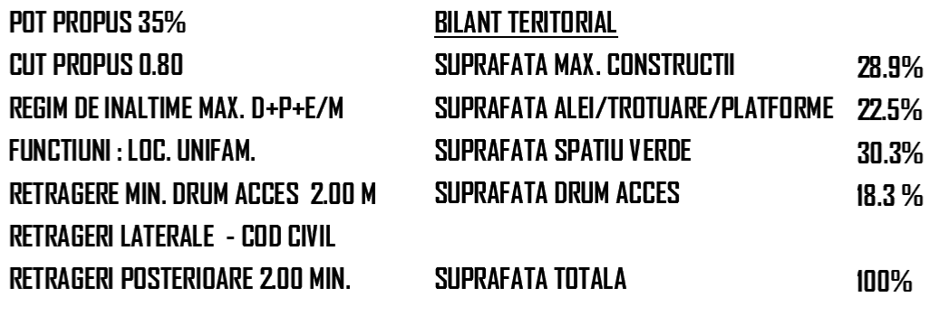

La puz-ul aprobat cu hcl. nr. 6/2014 se propune pentru parcele de 700 mp pe care erau aprobate locuinte bifamiliale sa existe posibilitatea realizarii unei dezmembrari a terenului si sa se execute locuinte cuplate sau individuale.
Prin aceasta propunere numar maxim de locuinte nu va fi modificat.

4.2.CIRCULATII
Se propune aducere strazii Ghioceilor la profil de 12.0 m si realizarea legaturii cu strada Narciselor prin sensul giratoriu aprobat la puz-ul din 2014. Suprafata propusa spre donare este de cca 1829 mp

4.3 REGIMUL JURIDIC
Parcelele noi rezultate vor avea suprafete de peste 400 mp, iar drumul va trece in proprietatea comunei Santandrei.
4.4 REGIMUL DE ALINIERE
Nu se pot stabili reguli de aliniere, datorită faptului că nu există un aliniament preczat pentru aceasta zona.
Se propune insa o retragere min de 2.00 m de la limita de proprietate de la strada.
Retragerile laterale vor fi conform codului civil cu posibilitate de amplasare si pe mejdie cu acord notarial vecin.
Retragerea posterioara va fi de minim 2.00 / 4.50 m.
Frontul la strada al parcelelor este egal 23.75 m, iar adancimea fiind de 17.18 m.
4.5 REGIMUL DE INALTIME
Regimul maxim de inaltime va fi de 7.50 m, respectiv S/D+P+E/M.
In cazul un locuintelor parter retragerea posterioara va fi 2.0 m, iar la un regim de ianltime cu mansarda sau etaj retragerea posterioara va fi de min 4.50 m.
4.6 MODUL DE UTULIZARE AL TERENULUI
Orice proiect de construire atrage după sine obligaţia de a trata terenul neconstruit şi neamenajat cu spaţii verzi. Se va trata ca spaţiu cca. 20% din suprafaţa totală a terenului.

- MĂSURI DE PROTECŢIA MEDIULUI, PROTECŢIE SANITARĂ, PREVENIREA ŞI STINGEREA INCENDIILOR.
5.1.Protecţia calităţii apelor.
Nu e cazul,neavind o apă prin apropiere.
5.2. Protecţia aerului.
Obiectivul nu este o sursă de poluare a aerului.
5.3. Protecţia împotriva zgomotului şi vibraţiilor.
Sistemul constructiv propus si tamplaria propusa permite o potectie suficienta pentru proprietatile vecine.
5.4. Protecţia împotriva radiaţiilor.
Nu se folosesc surse de radiaţii.Undele electromagnetice produse nu sunt nocive pentru vecinătşţi.
5.5. Protecţia solului şi subsolului.
Nu este cazul.
5.6. Protecţia ecosistemelor terestre şi acvatice.
Obiectivul propus nu are legătură cu ecosistemele terestre şi acvatice.
5.7. Gospodărirea deşeurilor.
Staţia nu produce deşeuri menajere sau de altă natură.
5.8. Gospodărirea substanţelor toxice şi periculoase.
Nu se folosesc substanţe toxice şi periculoase.
6. MĂSURI P.S.I.
Activitatea propriu-zisă este asigurată dotarea minimală cu mijloace de primă intervenţie în caz de incendiu, prevăzută de reglementarea tehnică specifică.

INTOCMIT : ARH. CULICIU GELU

-------------------------------------------------------------------------------------------------------------
borderou

partea scrisa

c.i. beneficiari
certificat de urbanism
c.f. - uri actualizate
schite cadastrale
memoriu tehnic
partea desenata

plan de incadrare ortofoto
plan de incadrare ortofoto
plan situatia existenta
plan circulatia terenurilor
plan reglementari

INTOCMIT : ARH. CULICIU GELU

-------------------------------------------------------------------------------------------------------------

FOAIE DE TITLU SI RESPONSABILITATI

INTOCMIT : ARH. CULICIU GELU

